事 業 所
概 要 ３

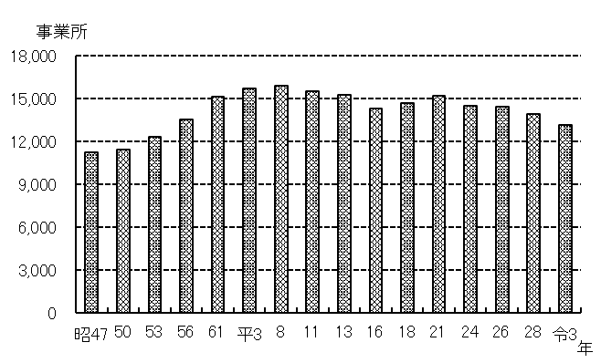
（１）事業所数の推移（民営）
令和３年経済センサス－活動調査によると岡崎市内にある事業所数（民営）は13,121事業所となりました。
前回調査（平成28年経済センサス－活動調査）結果と比較をすると808事業所減少し、増減率は-5.8％となりました。平成8年のピーク時(15,904事業所)から比較をすると、2,783事業所減少となりました。
資料：事業所・企業統計調査（昭和47～平成18）
経済センサス（平成21～令和３）

（表3－1）

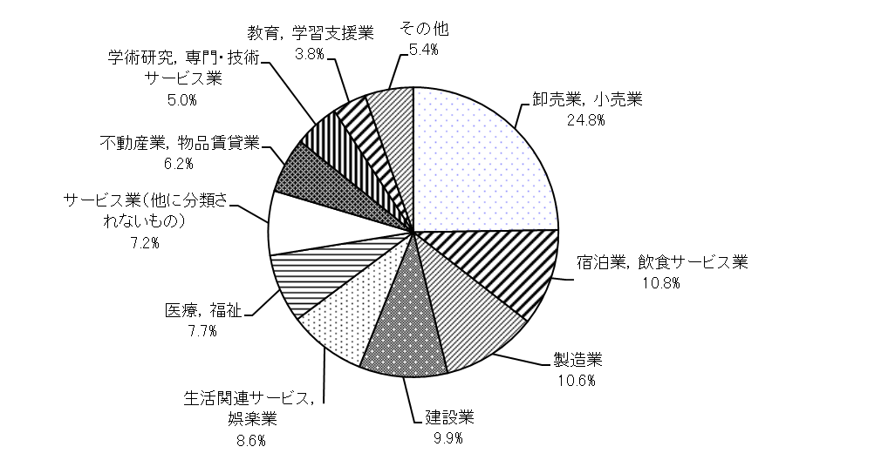
（２）産業（大分類）別事業所数構成比
（民営、令和３年）
岡崎市内の事業所を産業（大分類）別に見ると、卸売業、小売業が最も多く3,248事業所で全体の24.8％を占めています。次いで宿泊業、飲食サービス業が1,418事業所（10.8％）、製造業が1,396事業所（10.6％）となっています。
（表3－1）
資料：経済センサス－活動調査
（３）従業者規模別事業所数・従業者数
構成比（民営、令和３年）
岡崎市内では従業者が１～４人の事業所が最も多く、6,990事業所となり、全体の半分以上を占めていることが右のグラフからわかります。
また、従業者数で見ると従業者300人以上の事業所が占める割合が最も多く、従業者は35,330人となりました。
（表3－4）
資料：経済センサス－活動調査

